TRƯỜNG ĐẠI HỌC TÀI CHÍNH - NGÂN HÀNG HÀ NỘI
VIỆN CÔNG NGHỆ THÔNG TIN


BÁO CÁO THỰC TẬP TỐT NGHIỆP
CÔNG TY TNHH ALMUS TECH

Sinh viên thực hiện : Đinh Thùy Trang
Mã sinh viên : 2253010382
Lớp : D11.48.03
GDVH : ThS.Vũ Thị Thanh Huyền

Hà Nội, ngày 26 tháng 01 năm 2026

MỤC LỤC
DANH MỤC HÌNH ẢNH 3
DANH MỤC TỪ VIẾT TẮT 4
LỜI MỞ ĐẦU 5
1.1.Giới thiệu chung về Cty TNHH Almus Tech 6
1.1.1. Hồ sơ pháp lý 6
1.1.2. Lịch sử hình thành và quá trình phát triển 7
1.1.3. Lĩnh vực hoạt động 8
1.1.4. Quy định của công ty Almus Tech 9
1.1.5. An toàn về bảo mật thông tin trong sản suất 11
1.1.6. Cơ cấu tổ chức của Công ty. 14
1.2. Giới thiệu nội dung và yêu cầu thực tập . 16
1.3. Mục tiêu của đợt thực tập 18
PHẦN 2: KẾT QUẢ THỰC TẬP 19
2.1. Tóm tắt các kiến thức liên quan đến thực tập 19
2.1.1. Nội dung công việc thực tập 19
2.1.2. Phần mềm chuyên dùng cho bộ phận QC 19
2.2. Các công việc đã thực hiện và kết quả đạt được 20
2.2.1. Mô tả công việc chính ( quy trình ) 20
2.2.2. KPI và tổ chức ca làm việc 22
2.2.3. Nhật kí thực thập theo tuần 23
2.3. Các kiến thức và kỹ năng thu thập được sau đợt thực tập 28
PHẦN 3: ĐÁNH GIÁ VÀ ĐỀ XUẤT ĐỀ TÀI KHÓA LUẬN 31
3.1. Đánh giá chung về quá trình thực tập 31
3.2. Thuận lợi và khó khăn trong quá trình thực tập 31
3.3. Đề xuất đề tài khóa luận tốt nghiệp 32
KẾT LUẬN 33

DANH MỤC HÌNH ẢNH

Hình 1: Cổng công ty được in logo và địa chỉ 6
Hình 2: Ảnh chụp tòa văn phòng của công ty 7
Hình 3: Hình ảnh công nhân cần lưu ý khi vào xưởng 9
Hình 4: Quy định 5S tại công ty 10
Hình 5: Sơ đồ tổ chức của công ty 14
Hình 6: Một số lỗi đèn LED ở tai nghe 22
Hình 7: Chứng nhận hoàn thành công đoạn OQC 30

DANH MỤC TỪ VIẾT TẮT
STT | Ký hiệu | Chữ viết đầy đủ
1 | QC | Quality Control (Kiểm soát chất lượng)
2 | OQC | Outgoing Quality Control (Kiểm soát chất lượng đầu ra)
3 | KPI | Key Performance Indicator (Chỉ số đánh giá hiệu quả công việc)
4 | CNC | Computer Numerical Control (Điều khiển số bằng máy tính)
5 | TNHH | Trách nhiệm hữu hạn
6 | CNTT | Công nghệ thông tin
7 | VBA | Visual Basic for Applications (dùng để tự động hóa trong Microsoft Office)

LỜI MỞ ĐẦU
Trong chương trình đào tạo ngành Công nghệ thông tin, học phần thực tập giữ vai trò quan trọng, giúp sinh viên có điều kiện tiếp cận môi trường làm việc thực tế tại doanh nghiệp. Thông qua quá trình thực tập, sinh viên có cơ hội rèn luyện kỹ năng làm việc, ý thức kỷ luật và tác phong công nghiệp – những yếu tố cần thiết đối với sinh viên trước khi ra trường.
Được sự giới thiệu và sắp xếp của Nhà trường, em đã có cơ hội tham gia thực tập tại Công ty TNHH Almus Tech trong thời gian từ ngày 29/12/2025 đến ngày 17/01/2026. Trong quá trình thực tập tại Công ty TNHH Almus Tech, em đã có điều kiện tìm hiểu thực tế về quy trình sản xuất và kiểm soát chất lượng sản phẩm trong doanh nghiệp. Quá trình này giúp em hiểu rõ hơn tầm quan trọng của công tác kiểm tra chất lượng đối với các sản phẩm công nghệ, đồng thời nhận thức được mối liên hệ giữa kiến thức chuyên ngành Công nghệ thông tin với hoạt động sản xuất và quản lý trong môi trường doanh nghiệp.
Em xin gửi lời cảm ơn chân thành đến Ban lãnh đạo cùng toàn thể anh/chị nhân viên Công ty Almus Tech đã nhiệt tình hướng dẫn, hỗ trợ và tạo điều kiện thuận lợi để em hoàn thành tốt quá trình thực tập. Em cũng xin bày tỏ lòng biết ơn sâu sắc đến cô Vũ Thị Thanh Huyền- giảng viên hướng dẫn thực tập, đã tận tình chỉ dẫn, theo dõi và góp ý cho em trong suốt quá trình thực hiện báo cáo này.
Do thời gian thực tập và kinh nghiệm thực tế còn hạn chế, báo cáo thực tập của em không tránh khỏi những thiếu sót. Em rất mong nhận được sự đóng góp ý kiến từ quý thầy cô để báo cáo được hoàn thiện hơn. Em xin chân thành cảm ơn!

NỘI DUNG CỦA BÁO CÁO
PHẦN 1: GIỚI THIỆU VỀ ĐƠN VỊ THỰC TẬP

1.1.Giới thiệu chung về Cty TNHH Almus Tech

1.1.1. Hồ sơ pháp lý

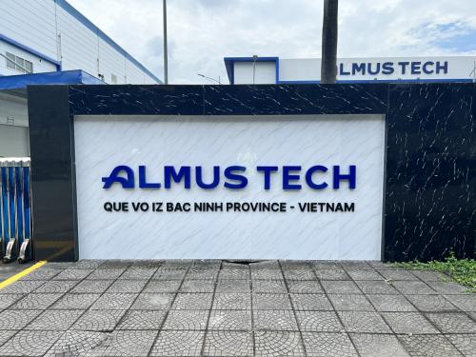

Hình 1: Cổng công ty được in logo và địa chỉ
- Tên doanh nghiệp: Công ty TNHH Công nghệ Almus Tech (hay Almus Tech Co., Ltd.).
- Loại hình pháp lý: Công ty TNHH một thành viên
- Mã số thuế: 2300816956
- Địa điểm: Lô G3, Khu công nghiệp Quế Võ (khu vực mở rộng), Phường Nam Sơn, TP. Bắc Ninh, Việt Nam.
- Người đại diện pháp luật: Kim Kyeong Ho ( Tổng Giám Đốc).
Công ty TNHH Almus Tech là đối tác chiến lược (vendor) chuyên sản xuất, lắp ráp linh kiện điện tử, đặc biệt là tai nghe và linh kiện cho thiết bị di động, smartwatch. Công ty có 100% vốn đầu tư Hàn Quốc, hoạt động tại Bắc Ninh và là nhà cung cấp chính cho Samsung. Đây là đối tác cung ứng công nghệ hiện đại với môi trường làm việc chuyên nghiệp.

1.1.2. Lịch sử hình thành và quá trình phát triển
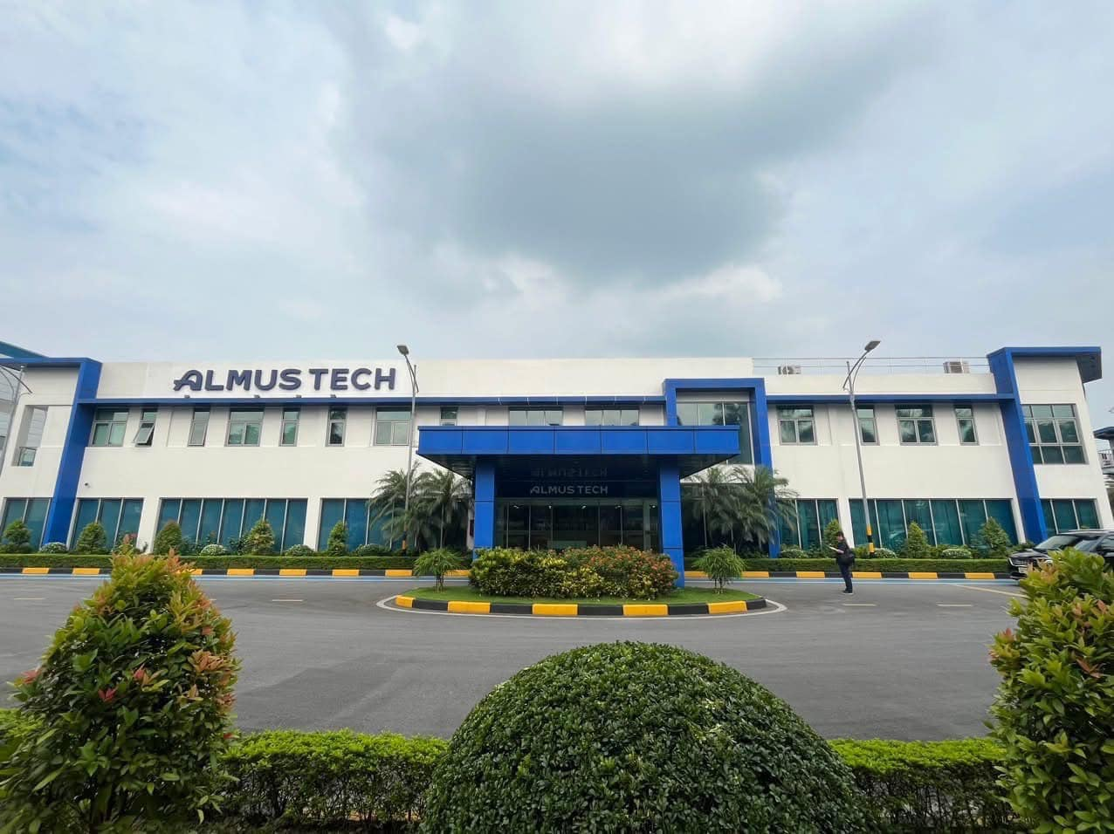
Hình 2: Ảnh chụp tòa văn phòng của công ty
-Công ty TNHH Almus Tech chính thức hoạt động từ ngày 16 tháng 01 năm 2014.
a) Giai đoạn xây dựng & ổn định (2014 – 2017)
- Công ty tập trung xây dựng nhà xưởng, cơ sở sản xuất, và đầu tư dây chuyền máy móc kỹ thuật cao.
- Tuyển dụng & đào tạo đội ngũ kỹ sư và công nhân có chuyên môn cao để vận hành sản xuất linh kiện kim loại chính xác.
- Mục tiêu là đáp ứng yêu cầu chất lượng cao của các khách hàng lớn và trở thành nhà cung cấp linh kiện trong chuỗi sản xuất thiết bị điện tử hiện đại (đặc biệt phần khung vỏ và chi tiết kim loại).

b) Giai đoạn mở rộng & năng lực sản xuất (2018 – nay)
Từ khoảng 2018 trở đi:
- Mở rộng quy mô sản xuất, nâng cao công nghệ: Công ty đầu tư thêm trang thiết bị hiện đại, nâng cao năng suất và mở rộng danh mục sản phẩm linh kiện.
- Áp dụng các hệ thống quản lý chất lượng tiên tiến để đáp ứng tiêu chuẩn cao từ các đối tác quốc tế.
- Vị thế của công ty trong ngành sản xuất linh kiện điện tử ngày càng được củng cố, đóng góp vào chuỗi cung ứng khu vực Bắc Ninh và Việt Nam.
- Công ty tạo một lượng việc làm đáng kể cho lao động địa phương và góp phần phát triển ngành công nghiệp phụ trợ tại Bắc Ninh.

1.1.3. Lĩnh vực hoạt động
Lĩnh vực hoạt động chính của Công ty Almus Tech bao gồm:
- Sản xuất và lắp ráp các linh kiện điện tử, đặc biệt là tai nghe Bluetooth và đồng hồ thông minh.
- Kiểm tra và đánh giá chất lượng sản phẩm trước khi xuất kho
- Hoàn thiện sản phẩm theo các tiêu chuẩn chất lượng của doanh nghiệp
Các sản phẩm của công ty được kiểm tra kỹ lưỡng nhằm đảm bảo đáp ứng yêu cầu về hình thức, kỹ thuật và độ bền trước khi đưa ra thị trường.

1.1.4. Quy định của công ty Almus Tech
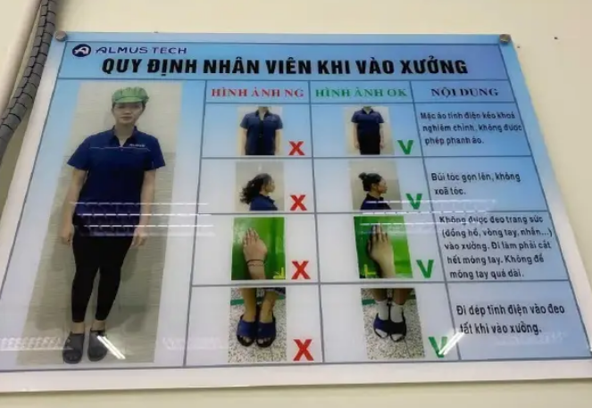
Hình 3: Hình ảnh công nhân cần lưu ý khi vào xưởng
a) Quy định về thời gian làm việc
- Công ty làm việc theo giờ hành chính và ca sản xuất, tùy bộ phận, sẽ có những ngày cần tăng ca 2-3 tiếng.
- Thời gian làm việc phổ biến:
  - Ca hành chính: 08h00 – 17h00, nghỉ trưa 1 tiếng
  - Ca sản xuất: chia theo ca ngày / ca đêm.
- Nhân viên phải chấm công đầy đủ bằng thẻ hoặc vân tay.
- Đi muộn, về sớm phải có lý do chính đáng và được quản lý trực tiếp chấp thuận.
b) Quy định về tác phong – kỷ luật lao động.
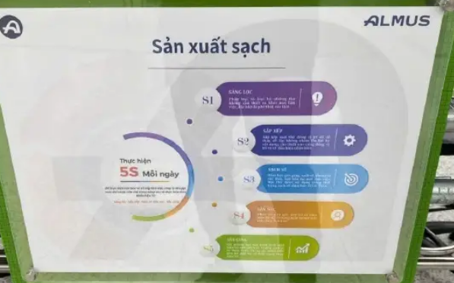
Hình 4: Quy định 5S tại công ty
- Nhân viên phải:
  - Tuân thủ nội quy lao động, mệnh lệnh sản xuất.
  - Giữ tác phong nghiêm túc, chuyên nghiệp, đặc biệt trong khu vực sản xuất.
- Không được:
  - Gây mất trật tự, làm ảnh hưởng đến người khác.
  - Mang thuốc lá, bật lửa,các vật sắc nhọn trên 5cm, các chất dễ ây cháy nổ vào xưởng .
  - Sử dụng điện thoại trong khu vực sản xuất nếu không được phép.
- Vi phạm nội quy sẽ bị:
  - Nhắc nhở
  - Lập biên bản
  - Xử lý kỷ luật theo quy định công ty

1.1.5. An toàn về bảo mật thông tin trong sản suất
* Tầm quan trọng của việc bảo mật thông tin trong bộ phận QC tại công ty Almus Tech
- Bảo mật dữ liệu đo kiểm và kết quả đánh giá chất lượng
- Bộ phận QC quản lý các dữ liệu như: kết quả đo kích thước, sai số, độ nhám bề mặt, báo cáo kiểm tra chất lượng (QC Report).
- Nếu các dữ liệu này bị chỉnh sửa hoặc rò rỉ có thể dẫn đến đánh giá sai chất lượng sản phẩm, gây ảnh hưởng trực tiếp đến uy tín công ty.
- Đảm bảo tính chính xác và trung thực của báo cáo QC
- Báo cáo QC là căn cứ để quyết định xuất xưởng sản phẩm hoặc xử lý sản phẩm lỗi.
- Việc bảo mật giúp ngăn chặn hành vi can thiệp trái phép vào kết quả kiểm tra, đảm bảo tính minh bạch và khách quan.
- Bảo vệ thông tin kỹ thuật của sản phẩm
- QC thường tiếp cận trực tiếp bản vẽ kỹ thuật, dung sai, tiêu chuẩn kỹ thuật của khách hàng.
- Đây là các thông tin nhạy cảm cần được bảo mật để tránh lộ bí mật thiết kế và yêu cầu kỹ thuật.
- Đáp ứng yêu cầu của khách hàng và tiêu chuẩn chất lượng
- Nhiều khách hàng yêu cầu doanh nghiệp phải bảo mật thông tin kiểm tra chất lượng theo các tiêu chuẩn như ISO, tiêu chuẩn nội bộ hoặc yêu cầu riêng của khách hàng.
- Việc bảo mật tốt giúp Almus Tech nâng cao mức độ tin cậy và tính chuyên nghiệp.
* Các biện pháp bảo mật thông tin tại bộ phận QC của Almus Tech
Để đảm bảo tính bí mật, toàn vẹn và an toàn thông tin, bộ phận QC tại Almus Tech đang áp dụng các biện pháp sau:
- Phân quyền truy cập dữ liệu QC
- Chỉ nhân viên QC, tổ trưởng QC và quản lý chất lượng mới được quyền truy cập dữ liệu đo kiểm, báo cáo chất lượng.
- Nhân viên các bộ phận khác chỉ được tiếp cận thông tin QC khi có sự cho phép của quản lý.
- Bảo mật thiết bị đo và máy tính QC
- Máy tính dùng để nhập dữ liệu đo và lập báo cáo QC được cài mật khẩu cá nhân, hạn chế sử dụng USB hoặc thiết bị lưu trữ ngoài.
- Thiết bị đo (thước cặp, panme, máy đo CMM…) được quản lý và niêm phong theo quy định.
-Quản lý và lưu trữ báo cáo QC
- Báo cáo QC được lưu trữ dưới dạng file điện tử có kiểm soát và/hoặc bản giấy lưu kho theo quy định nội bộ.
- Dữ liệu QC được sao lưu định kỳ nhằm tránh mất mát do sự cố kỹ thuật.
- Bảo mật thông tin trong quá trình kiểm tra
- Nhân viên QC không được tự ý chụp ảnh, sao chép bản vẽ kỹ thuật và kết quả đo để gửi ra ngoài công ty.
- Khu vực QC được bố trí riêng, hạn chế người không phận sự ra vào.

-Ý thức và trách nhiệm của nhân viên QC
- Nhân viên QC được phổ biến quy định về bảo mật thông tin chất lượng sản phẩm.
- Khi nhân viên nghỉ việc hoặc chuyển vị trí, quyền truy cập hệ thống QC sẽ được thu hồi ngay.

1.1.6. Cơ cấu tổ chức của Công ty.
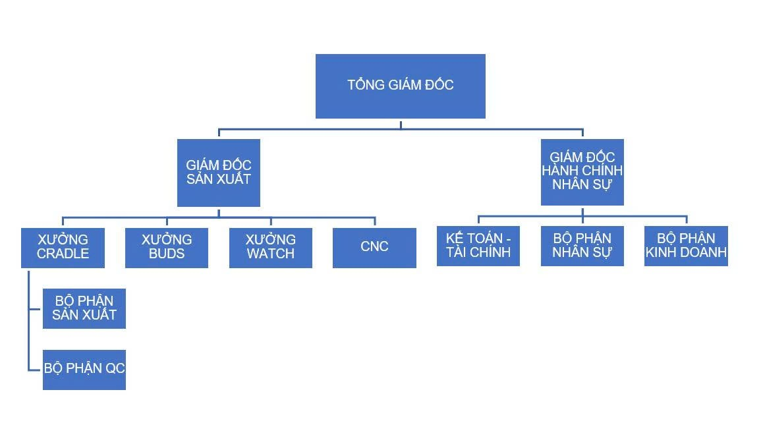
Hình 5: Sơ đồ cơ cấu tổ chức của công ty

Cơ cấu tổ chức của công ty Almus Tech được xây dựng theo mô hình phân chia chức năng rõ ràng, bao gồm:
-Tổng Giám đốc: Là người điều hành cao nhất của công ty, chịu trách nhiệm quản lý chung, định hướng chiến lược phát triển và chịu trách nhiệm pháp lý đối với toàn bộ hoạt động của doanh nghiệp.
+ Giám đốc sản xuất: Chịu trách nhiệm tổ chức, quản lý và giám sát hoạt động sản xuất tại các xưởng, đảm bảo tiến độ, chất lượng sản phẩm theo kế hoạch đề ra.
- Xưởng CRADLE :Thực hiện các công đoạn sản xuất và lắp ráp sản phẩm cradle theo quy trình kỹ thuật của công ty.
Bộ phận sản xuất: Trực tiếp tham gia gia công, lắp ráp sản phẩm theo kế hoạch và quy trình sản xuất đã được ban hành.
Bộ phận QC: Thực hiện kiểm tra và tìm ra các lỗi của sản phẩm sau khi bộ phận sản xuất lắp ráp xong.
- Xưởng BUDS
Chịu trách nhiệm sản xuất và lắp ráp các linh kiện, bộ phận tai nghe buds theo yêu cầu đơn hàng.
- Xưởng WATCH
Thực hiện lắp ráp và hoàn thiện các sản phẩm đồng hồ thông minh, đảm bảo đúng kỹ thuật và chất lượng.
- Bộ phận CNC
Đảm nhiệm gia công cơ khí chính xác các chi tiết theo bản vẽ và yêu cầu kỹ thuật.

+ Giám đốc hành chính – nhân sự
Phụ trách công tác hành chính, nhân sự và điều phối các hoạt động văn phòng nhằm đảm bảo bộ máy công ty vận hành hiệu quả.
- Bộ phận Kế toán – Tài chính
Thực hiện công tác hạch toán kế toán, quản lý thu chi và theo dõi tình hình tài chính của công ty.
- Bộ phận Nhân sự
Quản lý hồ sơ nhân sự, tuyển dụng, chấm công và thực hiện các chế độ, chính sách cho người lao động.
- Bộ phận Kinh doanh
Phụ trách tìm kiếm khách hàng, ký kết hợp đồng và phát triển hoạt động kinh doanh của công ty.
Sự phối hợp chặt chẽ giữa các bộ phận giúp quá trình sản xuất và kiểm tra sản phẩm diễn ra hiệu quả, đảm báo chất lượng và tiến độ công việc.

1.2. Giới thiệu nội dung và yêu cầu thực tập .
Thực hiện theo kế hoạch thực tập của Nhà trường, sinh viên được bố trí thực tập tại Công ty Almus Tech trong thời gian từ 29/12/2025 đến 17/01/2026. Nội dung thực tập tập trung vào việc tìm hiểu môi trường làm việc thực tế, quy trình sản xuất và kiểm tra chất lượng sản phẩm tại doanh nghiệp.
Trong quá trình thực tập, sinh viên được tham gia trực tiếp vào công việc kiểm tra chất lượng sản phẩm tai nghe, cụ thể là kiểm tra các bộ phận cấu thành của tai nghe như phần Upper và phần Lower. Công việc này nhằm đảm bảo sản phẩm đạt yêu cầu về hình thức và tiêu chuẩn chất lượng trước khi xuất kho.

*Tiến độ thực hiện:
Thời gian | Nội dung công việc
Trước khi đi thực tập | +Sinh viên đủ điều kiện đi thực tập, làm khóa luận tốt nghiệp thì tìm hiểu, đề xuất đề tài khóa luận . Khoa sẽ cung cấp danh sách đề tài, GV hướng dẫn để SV tham khảo.  +Khoa cấp giấy giới thiệu để sinh viên đi thực tập.
Tuần 1 | +SV đến đơn vị thực tập, gặp lãnh đạo, nhận bộ phận và nội dung, yêu cầu thực tập  +Tìm hiểu cơ cấu tổ chức, chức năng, nhiệm vụ, hoạt động của doanh nghiệp.  +Tiếp cận và bắt đầu thực hiện các yêu cầu của công ty.
Tuần 2 | +Tiếp tục thực hiện các công việc theo nội dung, yêu cầu được giao.  + Tuân thủ đúng nội quy công ty đề ra.  + Làm quen và tìm hiểu về văn hóa công ty với đồng nghiệp xung quanh.
Tuần 3 | +Tiếp tục thực hiện các công việc theo nội dung, yêu cầu được giao  +Trao đổi với các nhân viên trong bộ phận làm việc, quản lý xưởng để tìm ra các lỗi khác nhau trong hàng hóa cần kiểm.
Sau khi thực tập về | +Viết Báo cáo thực tập tốt nghiệp và nộp lại cho khoa.
Yêu cầu của đợt thực tập là sinh viên:
- Tuân thủ nội quy và quy định của công ty
- Hoàn thành các công việc được phân công
- Ghi chép đầy đủ quá trình thực tập
- Tổng hợp, đánh giá và viết báo cáo thực tập theo đúng hướng dẫn

1.3. Mục tiêu của đợt thực tập
Đợt thực tập tại Công ty Almus Tech nhằm đạt được các mục tiêu sau:
- Giúp sinh viên hiểu rõ môi trường làm việc thực tế tại doanh nghiệp
- Nắm bắt được quy trình sản xuất và kiểm tra chất lượng sản phẩm công nghệ
- Rèn luyện kỹ năng làm việc, tính kỷ luật và tinh thần trách nhiệm.
- Bước đầu liên hệ kiến thức ngành Công nghệ thông tin với thực tiễn công việc.

PHẦN 2: KẾT QUẢ THỰC TẬP

2.1. Tóm tắt các kiến thức liên quan đến thực tập

2.1.1. Nội dung công việc thực tập
Trong thời gian thực tập tại Công ty Almus Tech, em được phân công vào xưởng CRADLE và vào bộ phận QC, cụ thể là OQC để kiểm tra vỏ tai nghe và loại bỏ các sản phẩm lỗi. Công việc này giúp em tìm hiểu và thực tế trải nghiệm quy trình kiểm định sản phẩm trong môi trường sản xuất, đồng thời rèn luyện kỹ năng quan sát, phân loại và tuân thủ tiêu chuẩn chất lượng theo yêu cầu của doanh nghiệp.

2.1.2. Phần mềm chuyên dùng cho bộ phận QC
-Trong quá trình thực tập tại bộ phận QC của công ty Almus Tech, em nhận thấy công ty chưa sử dụng một phần mềm chuyên dụng riêng biệt được phát triển độc lập để kiểm tra chất lượng sản phẩm mà sử dụng một phần mềm hỗ trợ phổ biến, bao gồm:
- Phần mềm đo kiểm đi kèm thiết bị ( máy đo điện tử, thiết bị đo chuyên dụng).
- Microsoft Excel để nhập dữ liệu đo, tổng hợp kết quả, lập báo cáo kiểm tra chất lượng QC.
- Qua thời gian thực tập, em hiểu rằng các phần mềm và công cụ trên có vai trò:
- Ghi nhận kết quả đo kiểm kích thước, sai số của sản phẩm sau gia công.
- So sánh kết quả đo với bản vẽ kỹ thuật và tiêu chuẩn chất lượng.
- Hỗ trợ lập báo cáo kiểm tra chất lượng đầu ra, làm cơ sở cho việc quyết định xuất hàng hoặc xử lý sản phẩm không đạt.
-Phần mềm được viết bằng ngôn ngữ :
- Phần mềm đi kèm thiết bị đo : thường do hãng sản xuất thiết bị phát triển, sử dụng các ngôn ngữ phổ biến như C/C++ hoặc C# kết hợp giao diện đồ họa.
- Microsoft Excel: không phải phần mềm do công ty tự viết, nhưng có thể sử dụng VBA để hỗ trợ xử lý dữ liệu, tính toán và xuất báo cáo.
*Ưu điểm và nhược điểm của phần mềm/công cụ đang sử dụng trong QC
-Ưu điểm :
- Dễ sử dụng, phù hợp với nhân viên QC/OQC.
- Triển khai nhanh, không tốn chi phí phát triển phần mềm riêng.
- Linh hoạt, dễ chỉnh sửa biểu mẫu báo cáo theo từng đơn hàng, khách hàng.
- Phù hợp với quy mô và đặc thù sản xuất của công ty.
-Nhược điểm :
- Chưa có phần mềm quản lý chất lượng tập trung cho toàn bộ dữ liệu OQC.
- Việc nhập dữ liệu thủ công trên Excel có thể phát sinh sai sót nếu không kiểm tra kỹ.

2.2. Các công việc đã thực hiện và kết quả đạt được

2.2.1. Mô tả công việc chính ( quy trình )
* Trong quá trình làm việc, sinh viên cần thực hiện :
Bước 1: Tiếp nhận sản phẩm tai nghe cần kiểm tra
  - Nhận lô sản phẩm từ bộ phận sản xuất đưa sang.
  - Đeo bao ngón đầy đủ để sản phẩm không bị xước.
  - Kiểm tra số lượng trước khi bắt đầu ca làm việc.

Bước 2: Kiểm tra hình thức tai nghe
  - Quan sát bề mặt sản phẩm để phát hiện trầy xước, lỗi hình thức.
  - Soi kỹ bề mặt tai nghe bằng ánh sáng, mắt quan sát trực tiếp.
  - Đảm bảo ngoại quan không có vết xước, hằn , keo trên bề mặt sản phẩm và bên trong không bị sứt mẻ, phải đầy đủ marking (nhãn nhận diện).
Bước 3: Kiểm tra chi tiết bộ phận Upper và Lower
  - Upper: là phần thân trên của tai nghe.
  - Lower: là phần vỏ thân dưới của tai nghe.
  - Việc kiểm tra Upper giúp đảm bảo thẩm mỹ và đúng kỹ thuật, còn kiểm tra Lower giúp đảm bảo sản phẩm in đúng logo, đèn led không bị sứt hay lệch.
Bước 4: Phân loại kết quả
Phân sản phẩm đạt và không đạt theo bộ tiêu chuẩn của công ty.
– Sản phẩm đạt → xếp vào khay đầy đủ để đóng vào thùng.
– Sản phẩm lỗi → chuyển sang danh sách xử lý hoặc loại bỏ theo quy định.
Bước 5: Báo cáo dữ liệu
Cập nhật vào tờ khai sản lượng số sản phẩm đạt và lỗi đã kiểm.
* Tiêu chuẩn phân biệt sản phẩm đạt/không đạt (vỏ tai nghe)
-Sản phẩm đạt yêu cầu khi:
- Bề mặt vỏ không trầy xước, không nứt vỡ, không cong vênh.
- Màu sắc đồng đều, đúng mẫu chuẩn.
- Logo rõ nét, đúng vị trí quy định.
-Sản phẩm không đạt yêu cầu khi:
- Có nứt, vỡ tại bất kỳ vị trí nào.
- Màu sắc không đồng đều, loang màu, bong tróc hoặc sai mẫu.
- Logo in sai vị trí, mờ, nhòe, thiếu nét.
- Vỏ che khuất cổng sạc, ảnh hưởng đến chức năng sử dụng.
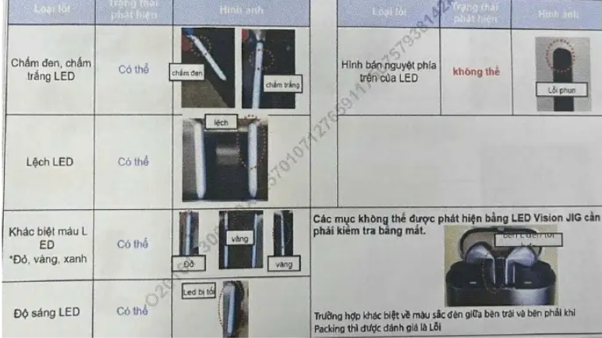
Hình 5: Một số lỗi đèn LED ở tai nghe

2.2.2. KPI và tổ chức ca làm việc
Công ty Almus Tech áp dụng chỉ tiêu hiệu suất (KPI) cho công việc kiểm tra hàng như sau:
- Kiểm tra Upper: 50 sản phẩm đạt /giờ.
- Kiểm tra Lower: 100 sản phẩm đạt /giờ.
Thời gian làm việc trong giờ hành chính 8 tiếng được chia thành 4 ca mỗi ngày, mỗi ca kéo dài 2 tiếng, kết thúc 2 tiếng sẽ giải lao 10 phút và sau đó sẽ ghi sản lượng đã kiểm vào giấy. Hết 2 ca đầu là 1 tiếng nghỉ trưa giữa ngày làm việc, nhằm đảm bảo sức khỏe và hiệu quả công việc.

2.2.3. Nhật kí thực thập theo tuần
*Tuần 1 (29/12/2025 – 04/01/2026)
Trong tuần đầu tiên, sinh viên được hướng dẫn về nội quy và tác phong làm việc tại công ty. Đồng thời, sinh viên được giới thiệu tổng quan về quy trình sản xuất và kiểm tra chất lượng sản phẩm tai nghe.
Thứ 2 ( ngày đầu ):
- 06:45-07:00 : Tập trung ra xe bus để di chuyển tới công ty.
- 07:30-07:45: Có mặt tại công ty để nhận đồng phục ( mũ , áo , dép).
- 08:00 – 08:15: Sinh viên được các anh chị HMP dẫn tới gặp bộ phận nhân sự.
- 08:15 – 10:15: Anh chị nhân sự hỗ trợ sinh viên làm thẻ ra vào công ty, phân chia sinh viên tới các xưởng.
- 10:15 – 10:30: Sinh viên tập trung xuống xưởng nhận công việc.
- 10:30 – 12:00: Vào bộ phận OQC và được chị quản lí giới thiệu về bộ phận OQC và công việc tại đây.
- 12:00 – 13:00: Xếp hàng qua cửa từ, đổi dép đi trong xưởng và xếp hàng ăn trưa.
- 13:00 – 15:00:Được chị quản lí hướng dẫn cách kiểm sản phẩm và cho xem những sản phẩm đã lỗi để nhớ các lỗi cơ bản.
- 15:00-15:10 : Giải lao giữa buổi.
- 15:10-17:00: Tiếp tục xem sản phẩm và thử thực hành kiểm lại trên sản phẩm đó.17h hết giờ làm ra xe bus đón về kí túc xá.

Thứ 3:
- 07:30-07:45: Có mặt tại công ty để chấm công và điểm danh từ chị quản lí.
- 08:00 -10:10: Bắt đầu vào làm, đeo bao ngón đầy đủ để kiểm hàng.
- 10:00 – 10:10: Giải lao giữa buổi.
- 10:10 – 12:00: Tiếp tục kiểm hàng, quan sát kĩ từng chi tiết nhỏ.
- 12:00-13:00: Ăn trưa và nghỉ ngơi.
- 13:00-15:00: Vào ca làm , họp đầu ca về quy trình kiểm hàng có thay đổi gì không rồi tiếp tục kiểm hàng.
- 15:00-15:10: Giải lao giữa buổi.
- 15:10-17:00. Tiếp tục kiểm hàng tới cuối giờ thì xếp hàng gọn lại rồi báo lại với chị quản lí . Chấm công về và ra bus chở về kí túc xá.
Thứ 4:
- Làm quen với cách phân biệt sản phẩm đạt và không đạt.
- Tiếp tục làm giờ hành chính như 2 ngày đầu
Thứ 5:
- Thực hành kiểm tra sản phẩm dưới sự hướng dẫn trực tiếp.
- Tìm hiểu các lỗi thường gặp trong quá trình kiểm tra.
Thứ 6:
- Thực hiện kiểm tra sản phẩm đơn giản theo phân công.
- Rèn luyện thao tác kiểm tra đúng quy trình.
Thứ 7:
- Củng cố kiến thức đã học trong tuần.
- Thực hành kiểm tra sản phẩm thành thạo hơn so với những ngày đầu.
- Tuân thủ nội quy và thời gian làm việc của công ty.
Kết quả đạt được trong tuần 1:
- Hiểu được quy trình kiểm tra chất lượng sản phẩm tai nghe
- Nhận biết được các lỗi cơ bản phần Upper và Lower của tai nghe.
- Làm quen với môi trường làm việc theo giờ hành chính.
* Tuần 2 (05/01/2026 – 11/01/2026)
Sang tuần thứ hai, em vẫn tiếp tục tham gia trực tiếp vào công việc kiểm tra sản phẩm dưới sự hướng dẫn của các anh/chị trong bộ phận.
Thứ 2:
- Bắt đầu áp dụng KPI, kiểm tra sản phẩm Upper theo chỉ tiêu 50 sản phẩm/giờ.
- Ghi sản lượng sau mỗi ca làm việc.
Thứ 3:
- Tiếp tục kiểm tra Upper, làm quen với nhịp độ công việc theo KPI.
- Học cách ghi kết quả vào bảng theo dõi KPI.
Thứ 4:
- Thực hiện kiểm tra sản phẩm theo đúng quy trình.
- Khắc phục một số lỗi nhỏ còn bỏ sót.
Thứ 5:
- Duy trì kiểm tra Upper đạt 100 sản phẩm/ca.
- Nâng cao độ chính xác khi kiểm tra.
Thứ 6:
- Thực hiện kiểm tra sản phẩm và ghi nhận sản lượng đầy đủ.
- Hạn chế sai sót so với những ngày đầu tuần.
Thứ 7:
- Tổng hợp kết quả KPI trong tuần.
- Hoàn thành công việc được phân công theo ca.
Kết quả đạt được trong tuần 2:
- Thực hiện kiểm tra sản phẩm đúng quy trình.
- Bước đầu hoàn thành chỉ tiêu KPI trong từng ca.
- Giảm thiểu sai sót trong quá trình kiểm tra.
*Tuần 3 (12/01/2026 – 18/01/2026)
-Trong tuần thứ ba, em đã thành thạo hơn trong công việc kiểm tra chất lượng và có thể làm việc tương đối độc lập trong ca được phân công. Em thực hiện kiểm tra cả hai bộ phận Upper và Lower, đảm bảo vừa đạt chỉ tiêu KPI vừa đảm bảo chất lượng sản phẩm.
-Bên cạnh thời gian làm việc theo giờ hành chính, em còn tham gia tăng ca theo kế hoạch của bộ phận nhằm hỗ trợ kịp thời tiến độ sản xuất. Trong các ca tăng ca, em tiếp tục thực hiện công việc kiểm tra sản phẩm, đảm bảo tuân thủ quy trình và yêu cầu chất lượng.
Thứ 2:
- Kiểm tra sản phẩm Upper và Lower theo phân công.
- 17:30 – 19:30: Tăng ca, tiếp tục ghi sản lượng KPI.
Thứ 3:
- Duy trì đạt KPI và đảm bảo chất lượng sản phẩm.
- Tham gia tăng ca theo kế hoạch.
Thứ 4:
- Kiểm tra hàng trong giờ hành chính.
- 17:30 – 19:30: Tăng ca, tiếp tục ghi sản lượng KPI.
Thứ 5:
- Thực hiện kiểm tra cả Upper và Lower.
- Tuân thủ nghiêm túc quy định giờ giấc công ty.
Thứ 6:
- Làm việc hành chính và tăng ca xen kẽ.
- Đảm bảo tiến độ và chất lượng kiểm tra.
Thứ 7:
- Hoàn thành nhiệm vụ kiểm tra sản phẩm trong tuần.
- Chấm công cuối ca và về ký túc xá.
Kết quả đạt được trong tuần 3:
- Thành thạo hơn trong công việc kiểm tra chất lượng sản phẩm.
- Có thể làm việc tương đối độc lập trong ca được phân công.
- Đảm bảo đạt chỉ tiêu KPI và duy trì chất lượng sản phẩm.
- Thích nghi tốt với cường độ làm việc và tăng ca xen kẽ.
- Nâng cao ý thức kỷ luật, tinh thần trách nhiệm trong môi trường sản xuất.
Thông qua việc làm việc theo ca và tham gia tăng ca xen kẽ, sinh viên nâng cao khả năng thích nghi với cường độ công việc, rèn luyện tinh thần trách nhiệm và ý thức kỷ luật trong môi trường sản xuất. Kết thúc tuần thứ ba, sinh viên đã hoàn thành tốt nhiệm vụ được giao, đảm bảo cả tiến độ và chất lượng trong công việc kiểm tra sản phẩm.

2.3. Các kiến thức và kỹ năng thu thập được sau đợt thực tập
a).Về kiến thức chuyên môn
- Vận hành hệ thống điều khiển:
Sinh viên hiểu được cách các phần mềm quản lý trong doanh nghiệp tương tác với hệ thống sản xuất và kiểm tra sản phẩm, từ khâu tiếp nhận, kiểm tra đến thống kê kết quả.
- Quy trình kiểm thử sản phẩm công nghiệp:
Nắm được quy trình kiểm tra chất lượng (QC) sản phẩm tai nghe Bluetooth, từ kiểm tra linh kiện, bộ phận Upper – Lower đến sản phẩm hoàn thiện trước khi xuất kho.
- An toàn thông tin trong sản xuất:
Nhận thức được tầm quan trọng của việc bảo mật thông tin kỹ thuật, dữ liệu sản xuất và tuân thủ các quy định nghiêm ngặt về an ninh thông tin trong môi trường doanh nghiệp công nghệ.
b) Về kỹ năng thực hành
- Kỹ năng xử lý sự cố kỹ thuật:
Có khả năng nhận diện các lỗi sản phẩm trong quá trình kiểm tra và báo cáo kịp thời để xử lý theo quy trình.
- Kỹ năng vận hành và làm việc theo quy trình:
Thực hiện công việc kiểm tra theo đúng quy trình, đảm bảo chỉ tiêu KPI và ghi nhận kết quả chính xác trong từng ca làm việc.
- Kỹ năng kiểm tra chất lượng sản phẩm điện tử:
Thành thạo hơn trong việc thao tác với các linh kiện điện tử nhỏ, kiểm tra chi tiết các bộ phận của tai nghe Bluetooth và sử dụng các công cụ hỗ trợ kiểm tra.
c) Về kỹ năng mềm
- Tư duy quy trình:
Hiểu rõ luồng công việc trong môi trường sản xuất công nghiệp và tầm quan trọng của việc phối hợp giữa các bộ phận.
- Kỷ luật công nghiệp:
Rèn luyện tác phong làm việc đúng giờ, tuân thủ quy định an toàn lao động và quy định bảo mật thông tin tại doanh nghiệp.
- Kỹ năng làm việc nhóm:
Phối hợp với các anh/chị trong bộ phận để hoàn thành công việc, hỗ trợ lẫn nhau nhằm đảm bảo tiến độ và chất lượng sản phẩm.
- Ý thức về an toàn và bảo mật thông tin:
Nâng cao nhận thức về bảo đảm an toàn trong sản xuất và giữ gìn thông tin nội bộ của doanh nghiệp.

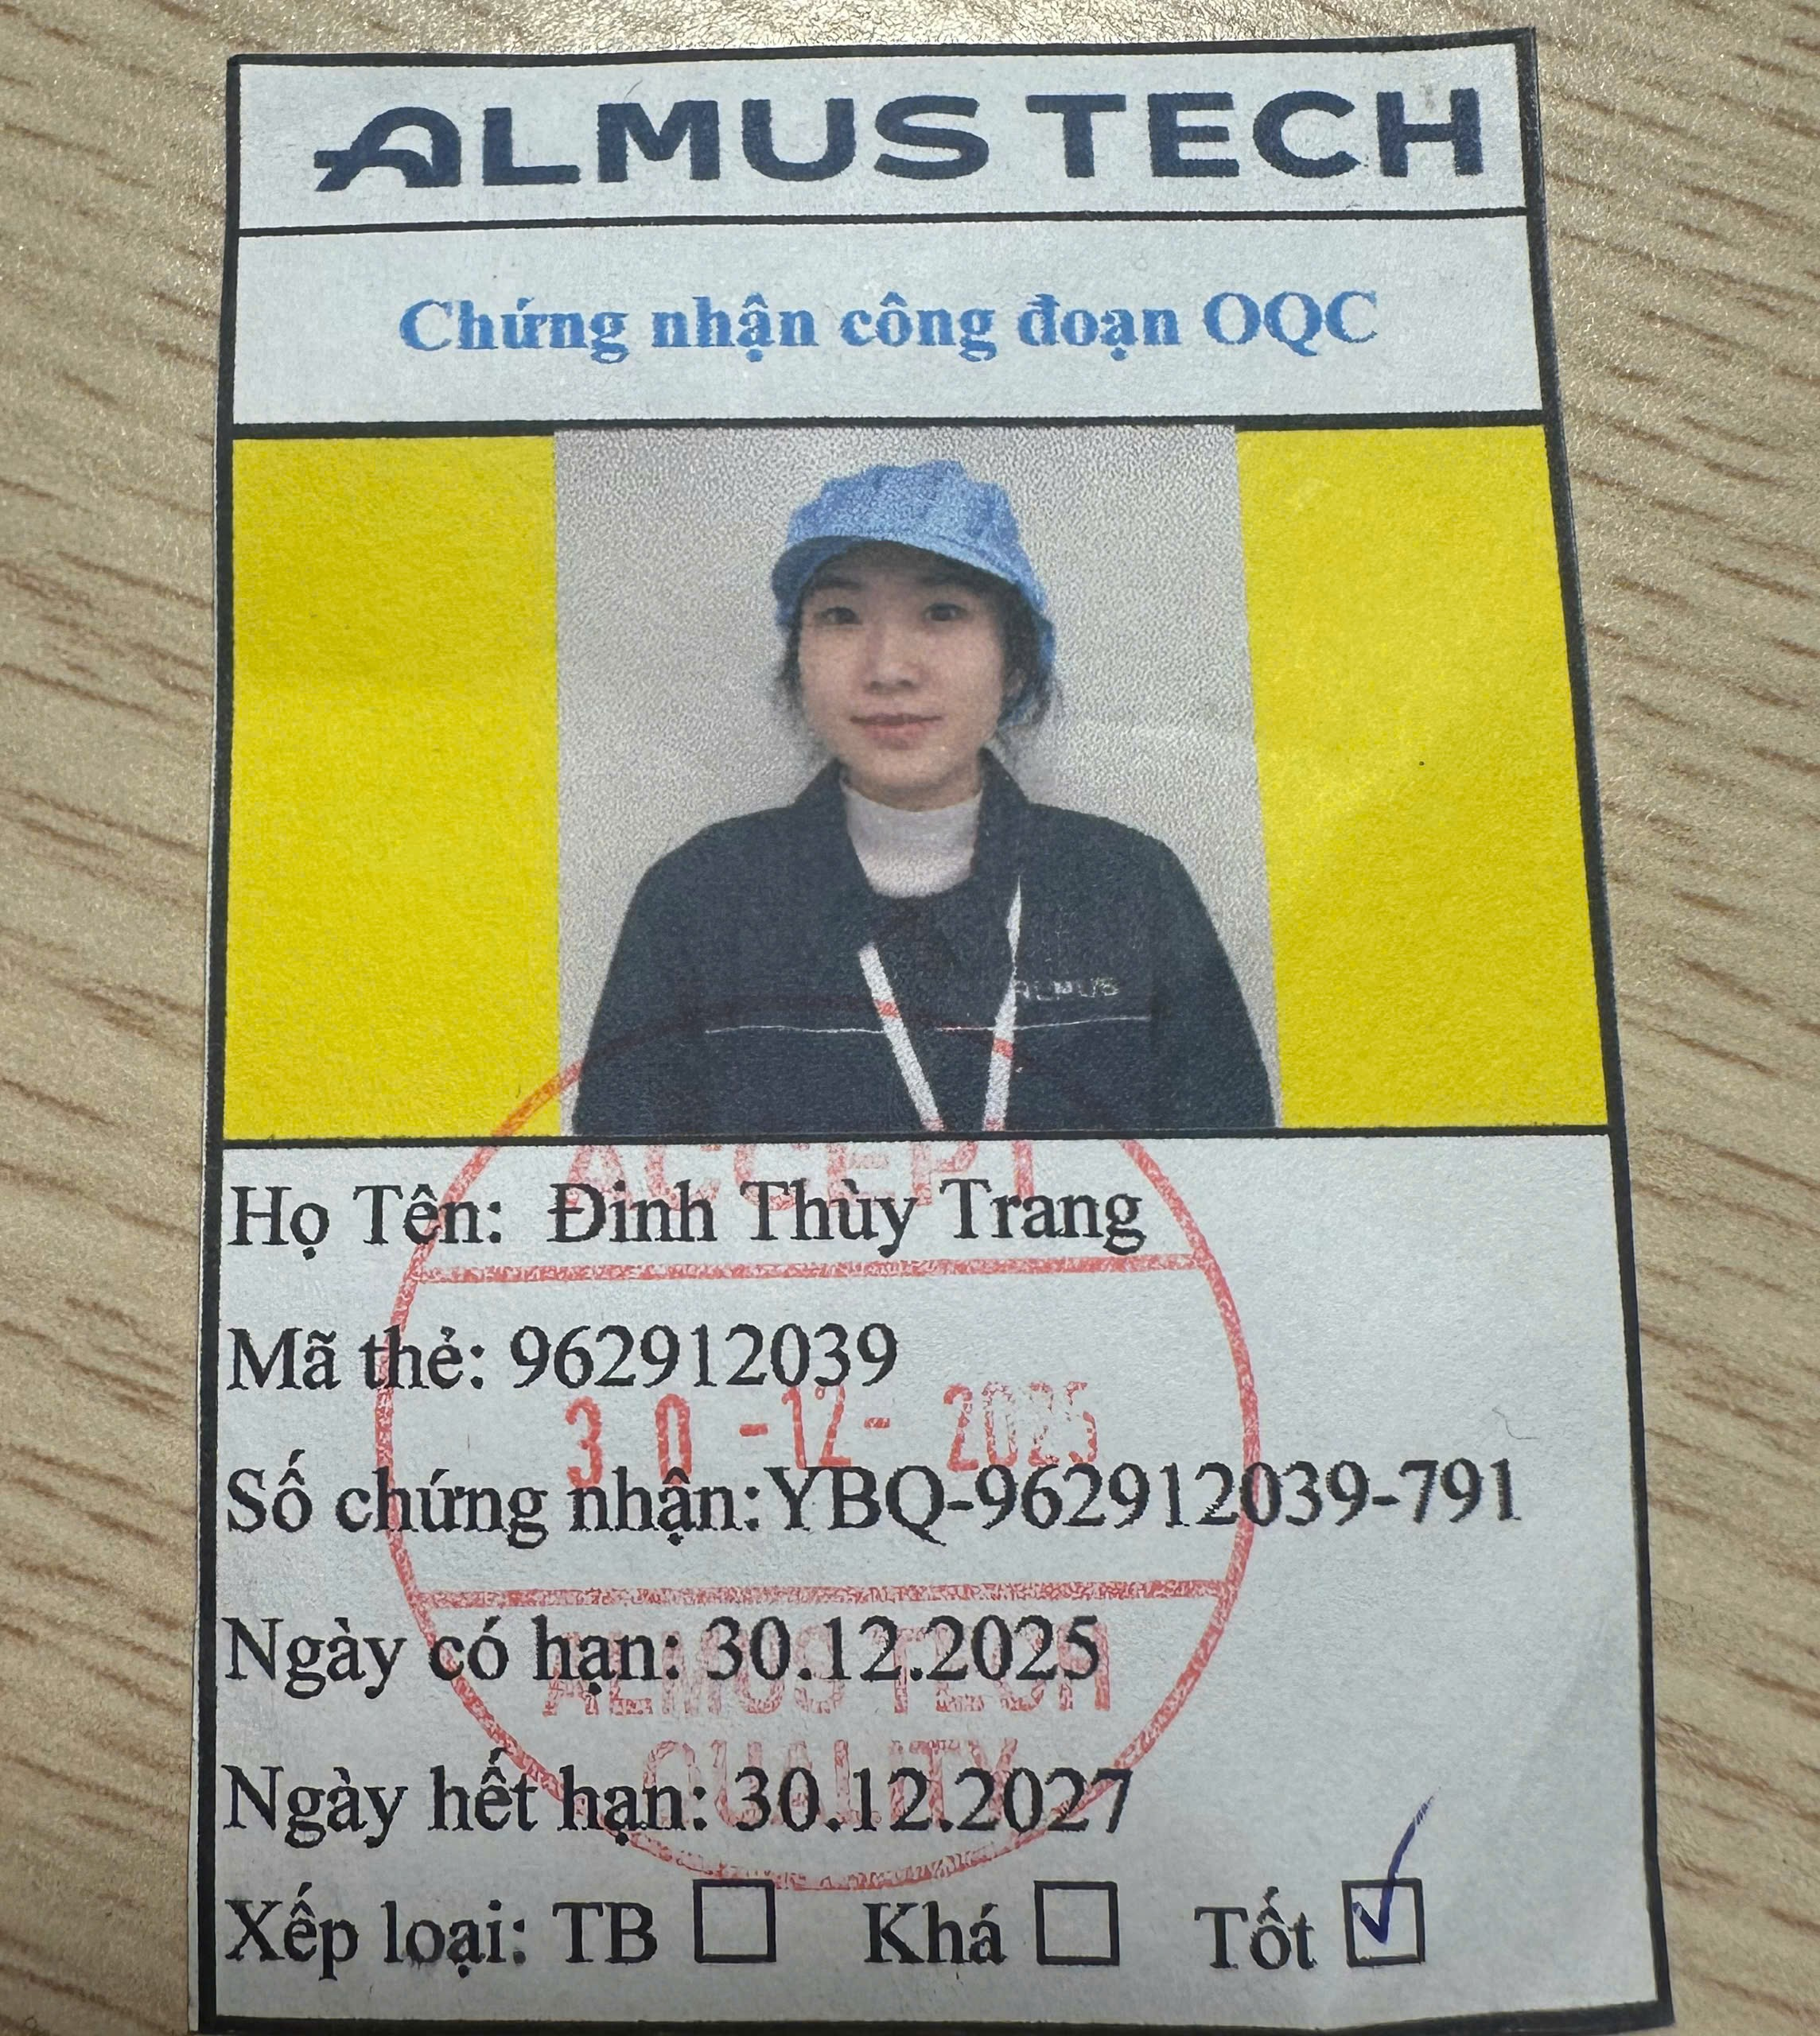
Hình 6: Chứng nhận hoàn thành công đoạn OQC

PHẦN 3: ĐÁNH GIÁ VÀ ĐỀ XUẤT ĐỀ TÀI KHÓA LUẬN

3.1. Đánh giá chung về quá trình thực tập
Trong thời gian thực tập tại Công ty Almus Tech, sinh viên đã hoàn thành đầy đủ các nội dung thực tập theo kế hoạch của Nhà trường và sự phân công của đơn vị thực tập. Quá trình thực tập giúp sinh viên làm quen với môi trường làm việc thực tế trong doanh nghiệp, hiểu rõ hơn quy trình sản xuất và kiểm tra chất lượng các sản phẩm công nghệ.
Thông qua việc tham gia trực tiếp vào công việc kiểm tra chất lượng tai nghe, sinh viên nhận thức được tầm quan trọng của tính chính xác, cẩn thận và tuân thủ quy trình trong môi trường sản xuất công nghiệp. Đồng thời, sinh viên cũng từng bước rèn luyện tác phong làm việc chuyên nghiệp, ý thức kỷ luật và tinh thần trách nhiệm.

3.2. Thuận lợi và khó khăn trong quá trình thực tập
-Thuận lợi:
- Được các anh/chị trong bộ phận hướng dẫn tận tình trong quá trình làm việc
- Môi trường làm việc chuyên nghiệp, quy trình rõ ràng
- Công việc thực tập phù hợp, giúp sinh viên dễ dàng tiếp cận và học hỏi
-Khó khăn:
- Thời gian đầu chưa quen với nhịp độ làm việc theo ca
- Một số lỗi sản phẩm nhỏ, khó phát hiện đòi hỏi sự tập trung cao
- Áp lực về chỉ tiêu KPI trong từng ca làm việc

3.3. Đề xuất đề tài khóa luận tốt nghiệp
* Thực trạng công tác nhân sự tại Công ty TNHH Almus Tech
Trong thời gian thực tập tại công ty Almus, em nhận thấy việc tuyển dụng chủ yếu được thực hiện thông qua việc dán thông báo tuyển dụng tại cổng công ty và đăng tải trên các nhóm mạng xã hội như Facebook. Công ty chưa có website riêng để giới thiệu tổng quan về doanh nghiệp và cung cấp thông tin tuyển dụng một cách chính thức, tập trung. Điều này phần nào ảnh hưởng đến hiệu quả tuyển dụng và chất lượng nguồn nhân lực của công ty trong giai đoạn phát triển hiện nay.
* Lý do chọn đề tài
Xuất phát từ thực trạng trên, em xin chọn đề tài “Xây dựng website giới thiệu công ty và tuyển dụng nhân sự cho Công ty TNHH Almus Tech” , nhằm nâng cao hình ảnh doanh nghiệp, hỗ trợ công tác tuyển dụng, thu hút nguồn nhân lực chất lượng và đáp ứng yêu cầu phát triển bền vững của công ty.

KẾT LUẬN
Sau thời gian thực tập tại Công ty TNHH Almus Tech, em đã có cơ hội tiếp cận với môi trường làm việc thực tế tại doanh nghiệp sản xuất, đặc biệt là tại xưởng Cradle. Thông qua quá trình thực tập, em đã hiểu rõ hơn về quy trình sản xuất, tác phong làm việc công nghiệp cũng như mối liên hệ giữa kiến thức đã học tại nhà trường và công việc thực tế tại doanh nghiệp.
Đợt thực tập đã giúp sinh viên tích lũy được nhiều kinh nghiệm thực tế, nâng cao ý thức kỷ luật, tinh thần trách nhiệm và khả năng làm việc theo sự phân công. Đây là nền tảng quan trọng giúp sinh viên định hướng rõ hơn cho quá trình học tập và công việc sau khi tốt nghiệp.
Nhân dịp này, em xin bày tỏ lòng biết ơn sâu sắc đến giảng viên hướng dẫn – cô Vũ Thị Thanh Huyền đã tận tình hướng dẫn, theo dõi và góp ý trong suốt quá trình thực tập. Em xin chân thành cảm ơn Ban Giám hiệu nhà trường cùng quý thầy cô Khoa Công nghệ Thông tin đã trang bị cho em những kiến thức nền tảng phục vụ cho quá trình thực tập.
Em cũng xin gửi lời cảm ơn đến Ban lãnh đạo cùng các anh chị cán bộ, công nhân viên Công ty TNHH Almus Tech đã tạo điều kiện thuận lợi để em được thực tập, học hỏi và trải nghiệm môi trường làm việc thực tế.
Em xin chân thành cảm ơn!

